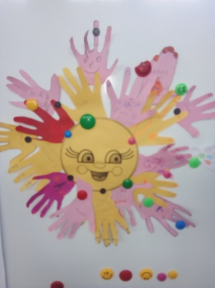**Отчет о работе пришкольной площадки «Туған жер»**

2 смена – с 18.06 по 29.06.2018г.

Режим работы с 10.00ч. до 14.00ч.

Основная цель– организация свободного времени детей, создание оптимальных условий, обеспечивающих полноценный отдых ребят, их оздоровление и творческое развитие.

Основные задачи:

Привлечение учащихся на определенный период летнего отдыха;

Укрепление здоровья, содействие нормальному физическому развитию;

Организация полноценного отдыха для детей;

Физическое и психическое оздоровление;

Формирование у детей потребности в здоровом образе жизни;

Развитие потенциала каждого ребенка;

Развитие коллективистских отношений;

Выработка навыков здорового образа жизни;

Создание условий для самореализации учащихся;

Организация досуга учащихся;

Формирование и закрепление трудовых навыков.

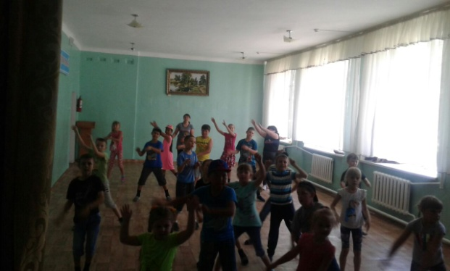Первая половина дня - активный отдых, экскурсии, соревнования, игры, конкурсы. Вторая половина дня - спокойные игры, просмотры кинофильмов и мультфильмов.

Ежедневно в лагере проводились утренняя гимнастика и линейка. На линейке подводились итоги предыдущего дня, отмечались победители лагерных мероприятий, ежедневно отряд получал задание и план подготовки к общему мероприятию.

Так же велась и воспитательная работа: беседы о правилах дорожного движения, о безопасном пути в лагерь и домой, о правилах поведения на улице, в общественных местах, на прогулках, о здоровом образе жизни, о правильном питании и культуре питания, о дружбе и взаимопомощи.

План мероприятий, проводимых в оздоровительном лагере, составлен так, чтобы каждое мероприятие носило всесторонний воспитательный характер, затрагивало все аспекты и направления воспитательной концепции.

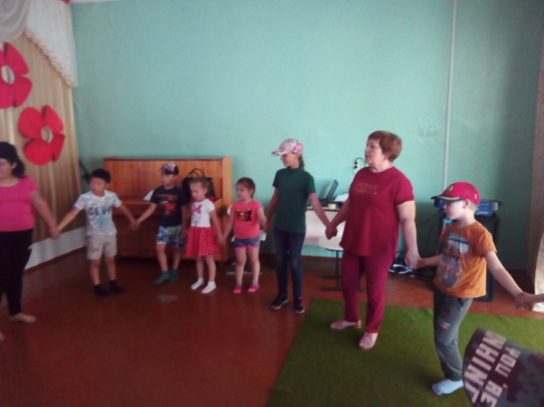Одним из направлений в нашей работе было воспитание любви к Родине. В этом помогали нам игра по станциям «Наш удивительный Казахстан», викторина «Мен өз елемнің патриотымын», конкурс рисунков «Красивые места моей страны», интеллектуальный конкурс «Казахстан – Отчизна наша!». Хочется отметить, что все эти мероприятия помогала организовать и провести учитель казахского языка и литературы Джабаева З.С.

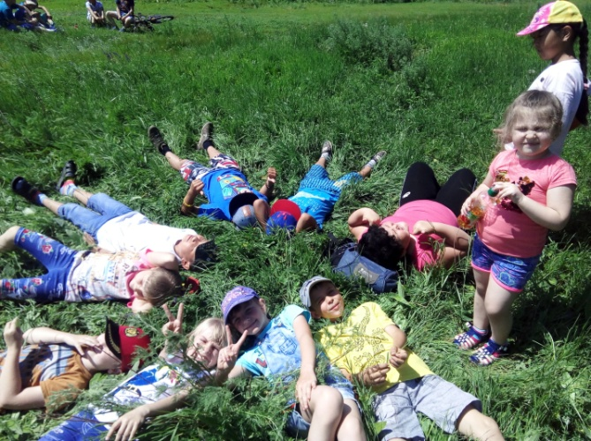Умение общаться и понимать других в жизни человека играет очень важную роль, а взаимопонимание и коммуникабельность на пути становления личности зависит от воспитания ребенка. Поэтому в этом направлении были проведены следующие мероприятия: в 1 день смены огонек знакомства «Расскажи мне о себе», отрядный час «Менің отбасым», конкурс рисунков «My family», «Дружеский шарж», игровая программа «Достық» , фото – сессия «Как нам вместе хорошо».

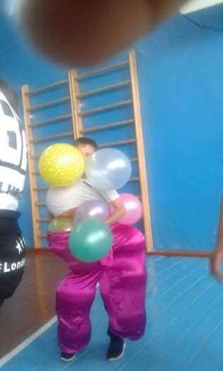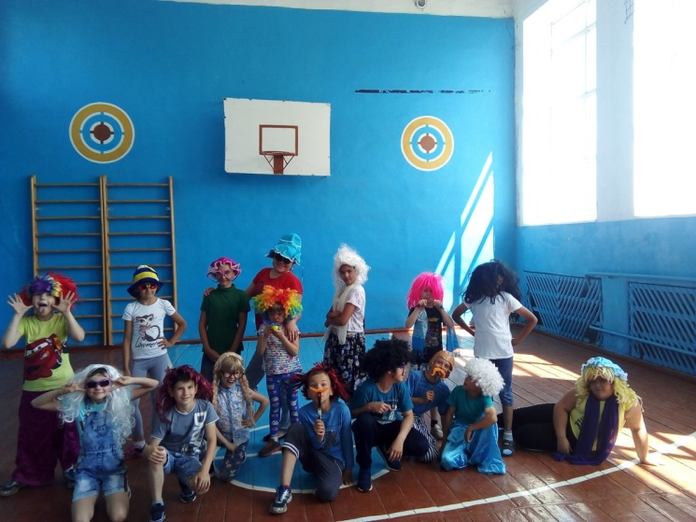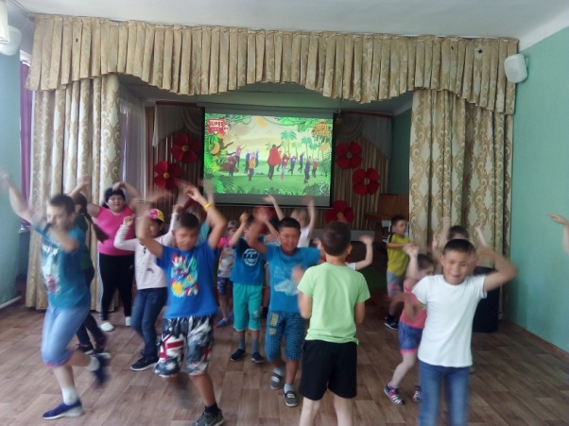С целью укрепления здоровья детей ежедневно проводилась утренняя зарядка, состоящая из комплекса физических упражнений для развития детей. Больше всего детям нравились такие зарядки как «Чуча- Чача», «Я банан» и «Мистер Краб». С особым энтузиазмом ребята принимали участие в «Комическом футболе», «Спортивном муравейнике», в спортивном марафоне «За колобком». С интересом принимали активное участие в фестивале творчества «Минута славы», юмористической программе «Смехо-хо-терапия», фестивале воздушных шаров и «Мульти – Пульти карнавале»

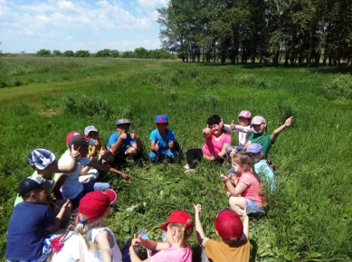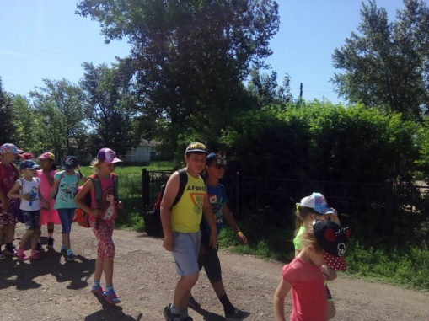Особое внимание мы уделяли организации прогулок. Коллективные прогулки и экскурсии являются наиболее подходящим средством для формирования у детей правильного эмоционального глубокого понимания моральных ценностей и принципов здорового образа жизни. Ребята много времени находились на свежем воздухе, большинство игр и спортивных занятий проводились на улице.

Итогом работы лагеря было вручение ребятам грамот по номинациям.

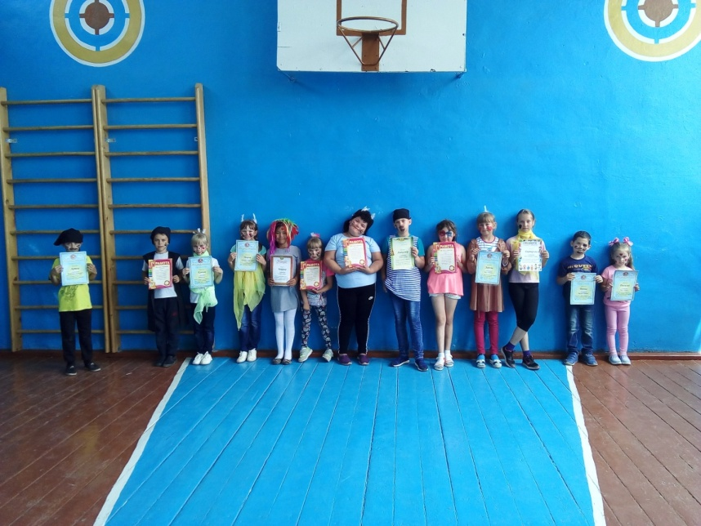Результативность.

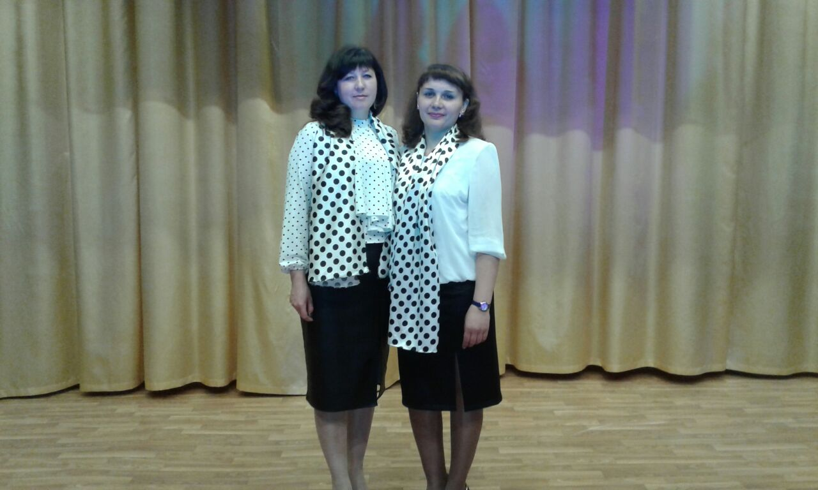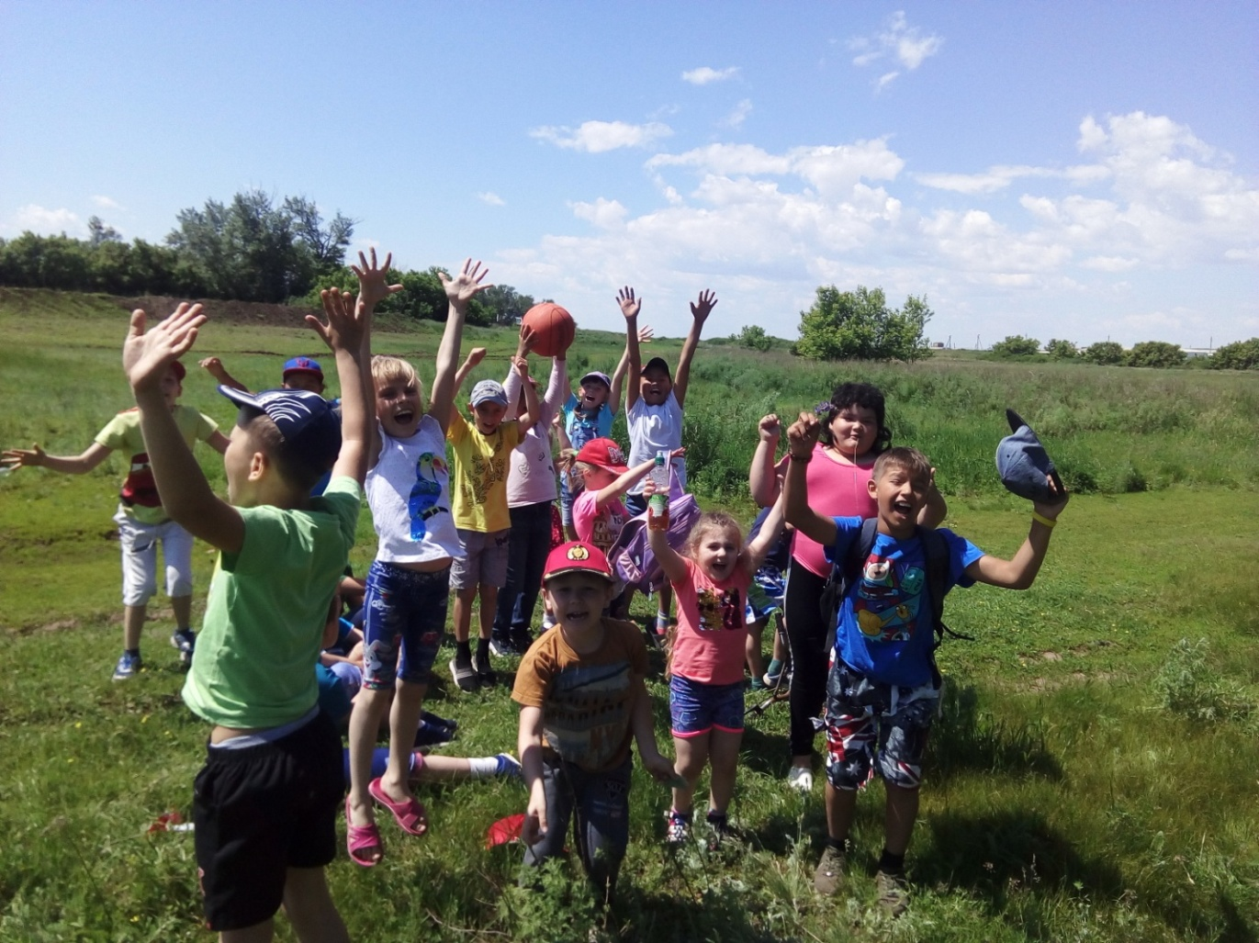Поставленные цели и задачи были выполнены в результате слаженной работы воспитателей и детей. Вся воспитательная деятельность была организована в соответствии с планом воспитательной работы на каждый день. Отличная работа воспитателей способствовала созданию доброжелательной атмосферы. За время пребывания в лагере ребята очень сдружились с воспитателями и между собой, и уже не было разделения, кто из какого класса и кому сколько лет – была единая, дружная команда. Все воспитатели старались, чтобы детский летний отдых стал таким, чтобы было что вспомнить, чем похвастаться, о чем написать сочинение «Как я провел школьные каникулы». Уверены, июнь для учеников нашей школы стал ярким, полезным и веселым.